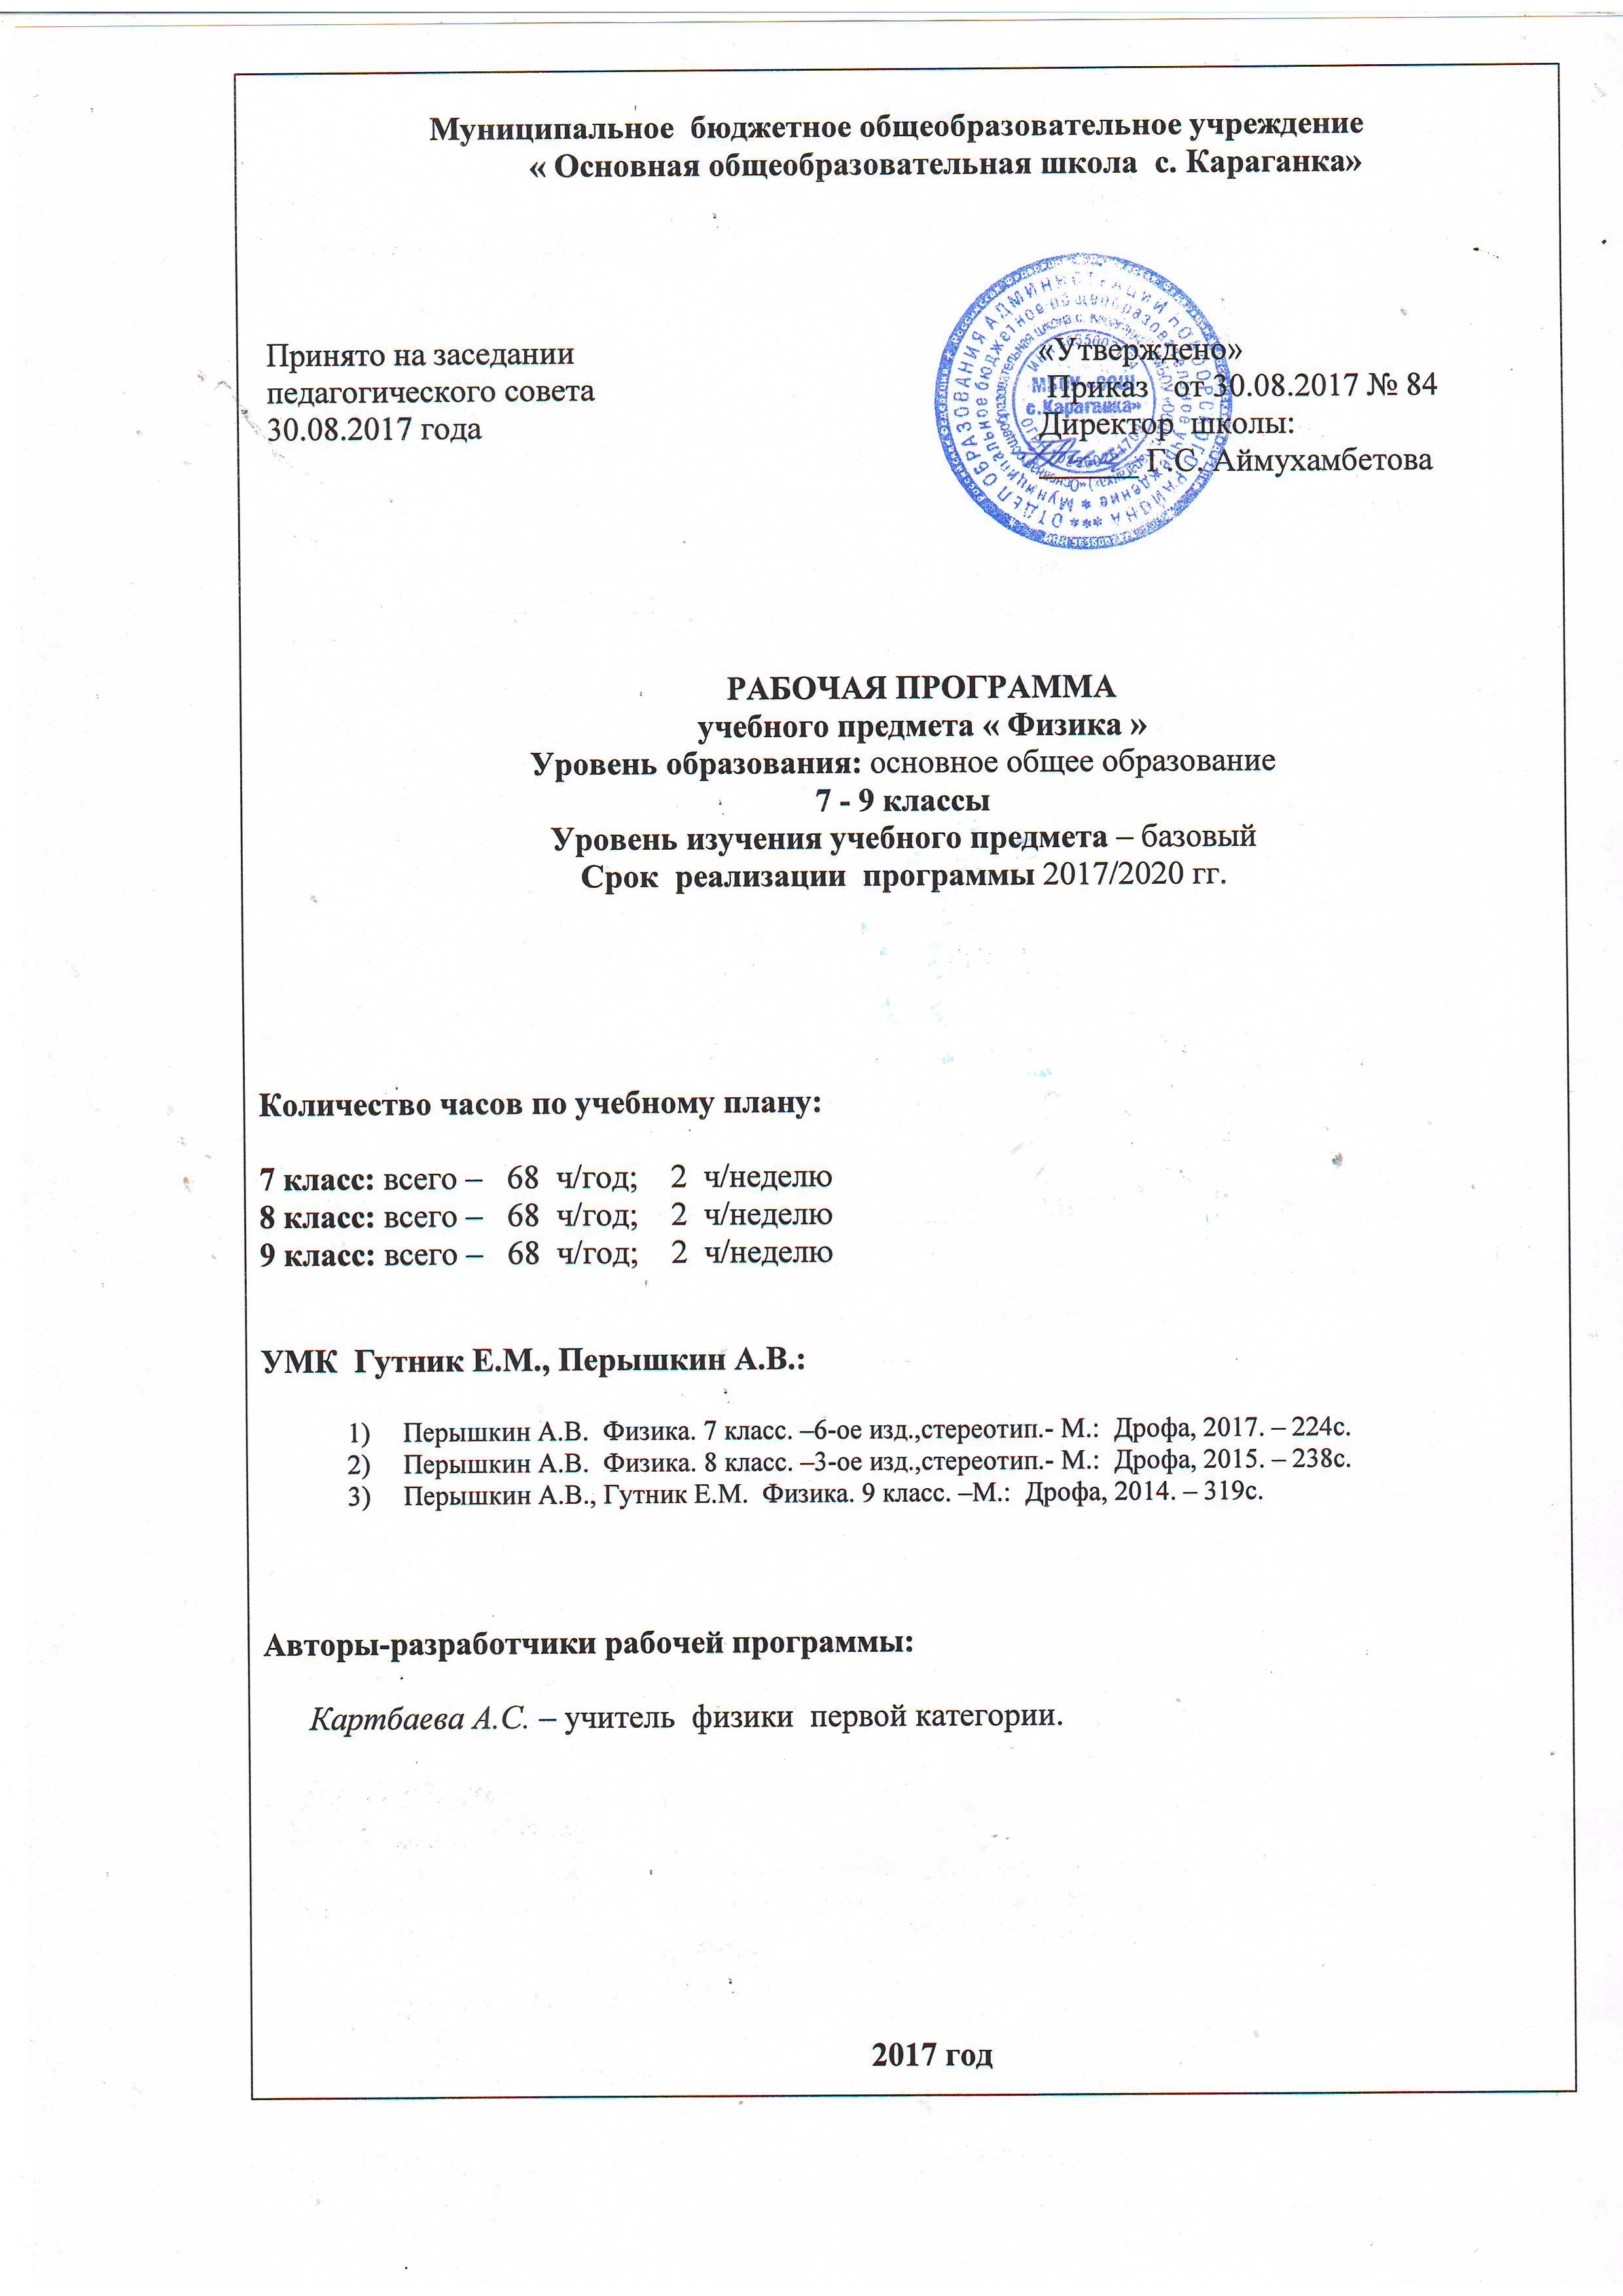

ФИЗИКА 9 класс

Учащиеся 9 класса (базовый уровень) к концу учебного года:
- должны знать: смысл понятий: Физическое явление. Физический закон. Электрическое поле. Магнитное поле. Механическое движение. Относительность движения. Движение по окружности. Инерция. Первый закон Ньютона. Взаимодействие тел. Сложение сил. Второй закон Ньютона. Третий закон Ньютона. Импульс. Закон сохранения импульса. Реактивное движение. Свободное падение. Закон всемирного тяготения. Геоцентрическая и гелиоцентрическая системы мира. Закон сохранения механической энергии. Механические колебания и волны. Звук. Магнитное поле тока. Электромагнит. Взаимодействие магнитов. Магнитное поле Земли. Действие магнитного поля на проводник с током. Электродвигатель. Радиоактивность. Альфа-, бета- и гамма-излучения. Период полураспада. Опыты Резерфорда. Планетарная модель атома. Состав атомного ядра. Энергия связи атомных ядер. Ядерные реакции. Источники энергии Солнца и звезд. Ядерная энергетика. Дозиметрия. Влияние радиоактивных излучений на живые организмы. Экологические проблемы работы атомных электростанций.
- смысл физических величин: Путь. Скорость. Ускорение. Масса. Плотность. Сила. Сила тяжести. Давление. Импульс. Коэффициент полезного действия. Внутренняя энергия. Температура. Удельная теплоёмкость. Влажность воздуха. Количество теплоты. Электрический заряд. Электрическая сила тока. Электрическое напряжение. Работа. Мощность. Кинетическая энергия. Потенциальная энергия взаимодействующих тел.
- смысл физических законов: Паскаля, Архимеда, Ньютона, всемирного тяготения, сохранения импульса, механической энергии, сохранения энергии в тепловых процессах, сохранения электрического заряда, Ома для участка электрической цепи, Джоуля-Ленца.
- должны уметь: Объяснять механические явления на основе законов кинематики и динамики Ньютона, законов сохранения импульса и энергии, закона всемирного тяготения. Проведение простых опытов и экспериментальных исследований по выявлению зависимостей: пути от времени при равномерном и равноускоренном движении, периода колебаний маятника от длины нити, периода колебаний груза на пружине от массы груза. Действие магнитного поля на проводник с электрическим током. Тепловое действие тока. Электромагнитную индукцию.
- владеть компетенциями: ценностно-смысловой, учебно-познавательной, коммуникативной, личного самосовершенствования.
- способны решать следующие жизненно-практические задачи: практическое применение физических знаний для выявления зависимости тормозного пути автомобиля от его скорости; защиты от опасного воздействия на организм человека радиоактивных излучений; для измерения радиоактивного фона и оценки его безопасности.
- использовать физические приборы и измерительные инструменты для измерения физических величин: расстояния, промежутка времени, массы, силы, давления, температуры, влажности воздуха, силы тока, напряжения, электрического сопротивления, работы и мощности электрического тока.
- представлять результаты измерений с помощью таблиц, графиков и выявлять на этой основе эмпирические зависимости: пути от времени, силы упругости от удлинения пружины, силы трения от силы нормального давления, периода колебаний маятника от длины нити, периода колебаний груза на пружине от массы груза и от жесткости пружины, температуры остывающего тела от времени, силы тока от напряжения на участке цепи, угла отражения от угла падения света, угла преломления от угла падения света;
- выражать результаты измерений и расчетов в единицах Международной системы;
- приводить примеры практического использования физических знаний о механических, тепловых, электромагнитных и квантовых явлениях;
- решать задачи на применение изученных физических законов.
- осуществлять самостоятельный поиск информации естественнонаучного содержания с использованием различных источников (учебных текстов, справочных и научно-популярных изданий, компьютерных баз данных, ресурсов Интернета), ее обработку и представление в разных формах (словесно, с помощью графиков, математических символов, рисунков и структурных схем);
использовать приобретенные знания и умения на практике и в повседневной жизни для:
- обеспечения безопасности в процессе использования транспортных средств, электробытовых приборов, электронной техники;
- контроля за исправностью электропроводки, водопровода, сантехники и газовых приборов в квартире;
- рационального применения простых механизмов;
- оценки безопасности радиационного фона.

СОДЕРЖАНИЕ УЧЕБНОГО ПРЕДМЕТА

Распределение учебного времени, отведенного на изучение отдельных разделов:

№ пп | Название темы | Всего часов | Из них
№ пп | Название темы | Всего часов | Лабораторные работы | Контрольные работы
1 | Законы взаимодействия и движения тел | 27 | 2 | 2
2 | Механические колебания и волны. Звук | 10 | 1 | 1
3 | Электромагнитное поле. | 17 | 1 | 1
4 | Строение атома и атомного ядра. Использование энергии атомных ядер | 11 | 1 | 1
5 | Итоговое повторение | 3 |  | 1

Законы взаимодействия и движения тел (27 часов)
Лабораторные работы.
- Исследование равноускоренного движения без начальной скорости
- Измерение ускорения свободного падения
Обязательный демонстрационный эксперимент
- Относительность движения
- Явление инерции
- Второй закон Ньютона
- Третий закон Ньютона
- Свободное падение тел в трубке Ньютона
- Направление скорости при равномерном движении по окружности
- Закон сохранения импульса
- Реактивное движение

Механические колебания и волны. Звук (10 часов)
Обязательный демонстрационный эксперимент
- Механические колебания
- Зависимость периода колебаний груза на пружине от массы груза
- Зависимость периода колебаний нитяного маятника от длины нити
- Превращение энергии при механических колебаниях
- Механические волны
- Звуковые колебания
- Условия распространения звука
Лабораторная работа.
1. Исследование зависимости периода и частоты свободных колебаний математического маятника от его длины

Электромагнитное поле. (17часов)
Обязательный демонстрационный эксперимент
- Электромагнитная индукция
- Правило Ленца
- Самоиндукция
- Электромагнитные колебания
- Получение переменного тока при вращении витка в магнитном поле
- Устройство генератора переменного тока
- Устройство трансформатора
- Передача электрической энергии
- Свойства электромагнитных волн
- Принципы радиосвязи
- Дисперсия белого света
Лабораторная работа
- Изучение явления электромагнитной индукции

Строение атома и атомного ядра. (11 часов)
Обязательный демонстрационный эксперимент
- Модель опыта Резерфорда
- Наблюдение линейчатых спектров излучения
- Наблюдение треков в камере Вильсона
- Устройство и действие счетчика ионизирующих частиц
Лабораторные работы.
- Изучение треков заряженных частиц по готовым фотографиям

Повторение (3 часа)

Календарно - тематическое планирование по физике - 9 класс

№  урока | № ур.  в теме | §§ | Темы уроков | Дата | Коррек-тировка

Законы взаимодействия и движения тел. (27 ч)
1 | 1 | 1,2 | Механическое движение. Материальная точка. Система отсчета. Перемещение
2 | 2 | 3 | Траектория, путь и перемещение. Определение координаты движущегося тела.
3 | 3 | 4 | Прямолинейное равномерное движение. Перемещение при прямолинейном равномерном движении.
4 | 4 | 4 | Графическое представление движения.
5 | 5 | 5,6 | Прямолинейное равноускоренное движение. Ускорение. Скорость прямолинейного равноускоренного движения. График скорости.
6 | 6 | 7,8 | Перемещение при прямолинейном равноускоренном движении.  Перемещение тела при прямолинейном равноускоренном движении без начальной скорости.
7 | 7 | 5,6 | Прямолинейное равноускоренное движение.
8 | 8 | 8 | Прямолинейное равноускоренное движение.  Решение задач
9 | 9 | 9 | Относительность механического движения.
10 | 10 |  | Оценка погрешности измерений
11 | 11 |  | Лабораторная работа №1 «Исследование равноускоренного движения без начальной скорости»
12 | 12 |  | Контрольная работа №1 (по материалу §1—9).
13 | 13 | 10 | Инерциальные системы отсчета. Первый закон Ньютона
14 | 14 | 11 | Второй закон Ньютона.  Решение задач.
15 | 15 | 12 | Третий закон Ньютона. Решение задач на законы Ньютона.
16 | 16 | 10-12 | Три закона Ньютона, Решение качественных задач
17 | 17 | 13,14 | Свободное падение тел. Движение тела, брошенного вертикально вверх.
18 | 18 |  | Решение задач. Лабораторная работа №2 «Измерение ускорения свободного падения».
19 | 19 | 15 | Закон всемирного тяготения.
20 | 20 | 16 | Сила тяжести и ускорение свободного падения на Земле и других небесных телах.
21 | 21 | 17,18 | Равномерное движение по окружности. Прямолинейное и криволинейное движение. Движение по окружности с постоянной по модулю скоростью.
22 | 22 | 17,18 | Решение задач на движение по окружности
23 | 23 | 19 | Движение искусственных спутников Земли.
24 | 24 | 20 | Импульс тела. Закон сохранения импульса.
25 | 25 | 21 | Реактивное движение. Ракеты.
26 | 26 | 22 | Механическое движение. Закон сохранения механической энергии.
27 | 27 |  | Контрольная работа №2 по динамике и закон сохранения.

Механические колебания и волны. Звук. (10 ч).
28 | 1 | 23 | Свободные и вынужденные колебания. Колебательное движение. Колебательные системы. Маятник.
29 | 2 | 24 | Величины, характеризующие колебательное движение.
30 | 3 |  | Лабораторная работа № 3. «Исследование зависимости периода и частоты свободных колебаний математического маятника от его длины».
31 | 4 | 25-27 | Превращения энергии при колебаниях. Гармонические колебания.
32 | 5 | 28 | Распространение колебаний в среде. Волны. Продольные и поперечные волны.
33 | 6 | 29 | Волны в среде. Скорость распространения волн.
34 | 7 | 30 | Звуковые волны..  Ультразвук. Инфразвук.
35 | 8 | 31,32 | Высота тона. Громкость звука. Распространение звука. Звуковые волны. Скорость звука.
36 | 9 | 33 | Отражение звука. Эхо. Решение задач.
37 | 10 |  | Контрольная работа № 3

Электромагнитное поле. (17 ч).
38 | 1 | 34 | Магнитное поле и его графическое изображение.
39 | 2 | 34 | Неоднородное и однородное магнитные поля.
40 | 3 | 35 | Направление тока и направление линий его магнитного поля.
41 | 4 | 36 | Обнаружение магнитного ноля по его действию на электрический ток. Правило левой руки.
42 | 5 | 37,38 | Индукция магнитного поля. Магнитный поток.
43 | 6 | 39 | Явление электромагнитной индукции.
44 | 7 | 40,41 | Направление индукционного тока. Правило Ленца.
45 | 8 |  | Лабораторная работа № 4 «Изучение явления электромагнитной индукции».
46 | 9 | 42 | Получение переменного электрического тока. Трансформатор.
47 | 10 | 43,44 | Электромагнитное поле. Электромагнитные волны.
48 | 11 | 45,46 | Конденсатор. Колебательный контур. Получение электромагнитных колебаний
49 | 12 | 47 | Электромагнитная природа света.
50 | 13 | 48 | Преломление света. Физический смысл показателя преломления.
51 | 14 | 49,50 | Дисперсия света. Типы оптических спектров.
52 | 15 | 51 | Поглощение и испускание света атомами. Происхождение линейчатых спектров.
53 | 16 | Гл.3 | Решение задач. Подготовка к контрольной работе.
54 | 17 |  | Контрольная работа № 4 по теме «Электромагнитное поле».

Строение атома и атомного ядра. (11 час)
55 | 1 | 52 | Радиоактивность как свидетельство сложного строения атомов. Модели атомов. Опыт Резерфорда.
56 | 2 | 53,54 | Радиоактивные превращения атомных ядер. Экспериментальные методы исследования частиц.
57 | 3 | 55 | Открытие протона. Открытие нейтрона.
58 | 4 | 56 | Состав атомного ядра. Массовое число. Зарядовое число. Изотопы.
59 | 5 | 57 | Ядерные силы. Энергия связи. Дефект масс.
60 | 6 | 58,59 | Деление ядер урана. Цепная реакция деления. Ядерный реактор. Преобразование внутренней энергии ядер в электрическую энергию.
61 | 7 |  | Лабораторная работа № 5. «Изучение деления ядра урана по фотографии треков», «Изучение треков заряженных частиц по готовым фотографиям».
62 | 8 | 60,61 | Атомная энергетика. Биологическое действие радиации.
63 | 9 | 62 | Термоядерная реакция. Элементарные частицы. Античастицы.
64 | 10 |  | Обобщение материала темы. Подготовка к контрольной работе
65 | 11 |  | Контрольная работа № 5 по теме «Строение атома и атомного ядра».
Итоговое повторение. (3ч.)
66 | 1 |  | Повторение темы
67 | 2 |  | Итоговая контрольная работа.
68 | 3 |  | Экскурсия

ЛИТЕРАТУРА И СРЕДСТВА ОБУЧЕНИЯ

Перышкин А.В. «Сборник задач по физике» , 7- 9 классы, (Издание второе), М.: Экзамен, 2010 г.

Сборник тестовых заданий. Физика7-9 класс,М. «Интелект-центр».2011г.
Для информационно-компьютерной поддержки учебного процесса предполагается использование следующих программно-педагогических средств, реализуемых с помощью компьютера:
- Просвещение, ФИЗИКА,7-9 классы, мультимедийное учебное пособие нового образца; CD-ROM
- Физикон, учебное электронное издание, ФИЗИКА, 7-11 классы, практикум; CD-ROM
- Учебное электронное издание, лабораторные работы по физике, 9 класс, CD-ROM
- Уроки Кирилла и Мефодия, CD-ROM
- Открытая физика.1.1. CD-ROM. Компьютерные обучающие, демонстрационные и тестирующие программы

Интернет-сайты: http://www.it-n.ru
http://www.alleng.ru/
http://www.uroki.net/docfiz.htm
http://festival.1september.ru/articles/569402/
http://www.zavuch.info/methodlib/121/

